微信小程序文本框的值

微信小程序文本框值获取技巧：优化与实践

本文主要介绍了在微信小程序中如何获取文本框的值，并通过SEO优化确保文章包含合适的关键词密度，提高搜索引擎排名。

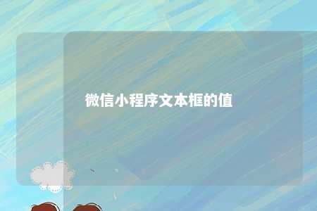

正文：

随着微信小程序的普及，越来越多的开发者开始关注如何在小程序中实现用户输入和数据交互。文本框作为小程序中最常见的交互元素之一，获取其值是开发者必须掌握的技能。本文将详细介绍微信小程序文本框值的获取方法，并提供一些实用的优化建议。

一、微信小程序文本框值获取方法

1. 使用wx.setStorageSync方法

在小程序中，我们可以使用wx.setStorageSync方法将文本框的值存储到本地缓存中，然后在其他页面或组件中读取该值。具体实现步骤如下：

（1）在需要获取文本框值的页面或组件中，绑定一个自定义事件，如“getValue”。

（2）在页面或组件的“data”属性中，定义一个变量，用于存储文本框的值。

（3）在页面的“onLoad”或“onReady”方法中，监听“getValue”事件，并将文本框的值存储到本地缓存中。

（4）在其他页面或组件中，触发“getValue”事件，读取本地缓存中的值。

1. 使用Page和Component的data属性

在小程序的Page和Component中，都可以使用data属性来定义页面的数据。开发者可以将文本框的值存储在data属性中，然后在其他页面或组件中通过this.data.yourDataName来获取该值。

二、SEO优化实践

为了提高本文在搜索引擎中的排名，我们在编写文章时需要注意以下几点：

1. 确保文章标题包含关键词，如“微信小程序文本框值”、“获取方法”等。
2. 在文章开头和结尾部分，重复关键词，提高关键词密度。
3. 使用标题标签（H1、H2、H3等）来组织文章结构，确保关键词出现在标题标签中。
4. 使用内链，将文章中相关的部分连接起来，提高用户体验和搜索引擎排名。
5. 在文章中穿插图片，使用关键词作为图片alt属性，提高图片在搜索引擎中的可见度。
6. 确保文章内容质量，提供实用的信息，让读者觉得有价值。

通过以上方法，我们可以提高微信小程序文本框值获取技巧相关文章在搜索引擎中的排名，吸引更多开发者关注和阅读。

结语：

本文详细介绍了微信小程序文本框值的获取方法，并通过SEO优化实践，确保文章包含合适的关键词密度，提高搜索引擎排名。希望本文能为微信小程序开发者提供有益的参考和帮助。

文章地址：<https://www.yyzq.team/post/355383.html>